【無齡世代】教案及文宣徵選比賽
- 目的：50歲後，食力、肌力、腦力開始流失，需透過良好飲食與運動習慣來培養這三個健康力，為推動健康老化與預防老年疾病，提升銀髮族晚年生活品質，透過蒐集各式優良作品，以增加銀髮族健康衛教資源，未來可做為實體教具或課程素材，供第一線人員及相關推廣活動所運用。
- 主辦單位：財團法人董氏基金會
- 參加對象：凡具有中華民國國民身分或居留證，均可以「個人」、「團體組隊」方式參加。
- 比賽主題說明：
- 以五十歲以上長者為目標對象，設計實用且具吸引力的教案或文宣品，旨在激發其建立良好生活習慣的動機、提升健康相關知能。作品內容應以飲食為主，從預防疾病與促進健康的角度出發，避免涉及特定疾病的處置或醫療行為。
- 比賽組別分「教案企劃組」及「文宣設計組」。單一件作品僅限報名一項類組，不可跨組。組別說明如下：
- 教案企劃組：發想一套衛教宣導活動或相關課程之可行性企劃案，須包含一項文宣(文宣形式不限)。
- 內容要求：須至少涵蓋標題、目的、目標對象、執行規劃、活動/課程內容、文宣(設計內容及使用說明)、成本評估、預期效益。
- 格式：A4版面且不超過15頁之PDF檔。
- 文宣設計組：發想一套可實際使用之文宣教材，例如手冊、生活用品、宣導簡報、影片、程式軟體、懶人包圖文等，類型不限。
- 內容要求：作品名稱、學習目標、適用對象、製作過程、使用說明(教學指導）、作品規格(物品類須含設計圖)。
- 格式：作品本身格式不限，文字說明部分請彙整為一份PDF檔。
- 設計方向可參考附件三，亦可引用董氏食品營養中心官網→主題倡議→無齡世代銀髮專區之內容。
- 參賽方法：
- 請備齊以下資料：
- 參賽資訊表：見附件一，請填寫完整並繳交PDF檔。
- 著作使用權授權同意書：見附件二，請參賽者確認並親簽，掃瞄後繳交PDF檔。
- 參賽作品：內容要求及格式如第四點「比賽主題說明」。
- 報名送件：
請備妥上述3項應附資料，檔案命名方式為「項目-參賽者姓名或團隊名」
（範例：參賽資訊表-王ＯＯ、參賽作品-王ＯＯ）並E-mail至303@jtf.org.tw，
主旨為「無齡世代教案及文宣徵選-報名送件」，若檔案較大可使用壓縮檔（.zip, .rar），
或提供雲端下載連結（請注意開放權限，以利主辦單位存取）。
- 收件日期：
即日起至114年6月8日止，逾期恕不受理。
- 評選標準：
組別 | 教案企劃組 |  | 文宣設計組
評分比重 | 結構及內容完整度 | 30% | 主題契合度及內容完整度 | 30%
評分比重 | 邏輯合理性及可行性 | 30% | 推廣發展性及實用性 | 25%
評分比重 | 創意表現 | 20% | 視覺及創意表現 | 25%
評分比重 | 內容正確性 | 20% | 內容正確性 | 20%
- 獎項：
組別 | 等第 | 名額 | 獎勵內容
教案企劃組 | 特優 | 1 | 新臺幣8萬元或等值獎品、禮卷。
教案企劃組 | 優等 | 1 | 新臺幣5萬元或等值獎品、禮卷。
教案企劃組 | 佳作 | 3 | 新臺幣3萬元或等值獎品、禮卷。
文宣設計組 | 特優 | 1 | 新臺幣6萬元或等值獎品、禮卷。
文宣設計組 | 優等 | 2 | 新臺幣3萬元或等值獎品、禮卷。
文宣設計組 | 佳作 | 5 | 新臺幣2萬元或等值獎品、禮卷。

- 其他：
- 本計畫由全家便利商店零錢捐贊助支持。
- 得獎者名單將於114年7月底前，公布於董氏基金會-食品營養中心官網(http://nutri.jtf.org.tw/)。
- 主辦單位得視徵件情況，調整獎勵名額及獎金，必要時得新增或從缺。
- 參賽作品須為參賽者本人或團隊自行創作，勿有侵權之嫌或抄襲複製他人作品；如有任何爭議或糾紛發生，概由著作人負相關法律責任。
- 若以團隊名義報名之參賽者，必須在正式報名表上指定授權代表人一人。其指定授權人有權代表該團體負責比賽聯繫及得獎權利義務之一切相關事宜。
- 依中華民國所得稅法規定，得獎獎品或獎金金額在新臺幣2萬元以上，得獎者須依規定扣繳10%中獎所得稅額（外國人給付金額扣繳20%），始得領獎；獎項金額若超過新臺幣1仟元，獎項所得將列入個人年度綜合所得稅申報，故得獎人需依規定填寫並繳交相關收據方可領獎。若不願意配合，則視為自動棄權，不具得獎資格。
- 資料使用與授權
1. 參賽者完成報名後視為同意授權指導單位及承辦單位依〈個人資料保護法〉蒐集、處理及使用參賽者個人資料，包含足以識別個人姓名、行動電話、電子郵件與地址等資訊。上述個人資料之蒐集、處理及利用，僅限本次活動之用，以維護參加者權益。
2. 凡參賽之作品內容，主辦單位得不限形式發行各界、並公布於網站或其他刊物等，作為辦理相關活動之參考資料，其作品之智慧財產權歸屬主辦單位所有，出版、典藏、推廣、借閱、公布、發行、重製、複製、公開展示、上網與宣傳之使用，不再另付報酬。
- 本活動簡章若有未盡事宜，主辦單位得視實際情況修正之。相關問題請洽承辦人：(02)2776-6133分機303賴小姐。

附件一（灰色文字為備註，填寫時請自行清除）
【無齡世代】教案及文宣徵選比賽—參賽資訊表
參賽者 | □ 個人 |  | □ 團體，團隊名稱：＿＿＿＿＿＿＿
參賽者 | 姓名：  服務單位/學校：  職稱/系級： |  | 1.姓名: 學校/系級：  2.姓名: 學校/系級：  3.姓名: 學校/系級：  依此類推，請自行增加至所有成員填寫完成。若參賽者非學生請將「學校/系級」改為「服務單位/職稱」。
組別 | □ 教案企劃組  □ 文宣設計組 |  | 授權代表人(隊長) |  | 個人參賽免填。  授權代表人負責該團體比賽聯繫及得獎權利義務之一切相關事宜。
組別 |  |  | 指導老師 |  | 無指導老師者免填。
作品名稱 |  | 連絡電話 |  |  | E-mail
請說明創作理念：
（標楷體12號字，靠左排列）
（以橫式由左至右書寫）
請說明該作品如何推廣及運用：
（可分段說明，標楷體12號字，靠左排列）
（以橫式由左至右書寫）

附件二
著作使用權授權同意書
本人（參賽者個人或團隊）（以下簡稱甲方），茲同意無償授權財團法人董氏基金會（以下簡稱乙方）使用甲方報名參加「無齡世代－教案及文宣徵選比賽」活動之作品：
甲方同意並擔保以下條款：
- 甲方授權之作品內容皆為自行創作。
- 甲方擁有權限簽署並履行本同意書，且已取得簽署本同意書必要之第三者同意與授權。
- 甲方作品無償授權乙方於非營利目的下，得出版、典藏、推廣、借閱、公布、發行、重製、複製、公開展示、上網與宣傳之使用，且乙方必要時得商請甲方協助修改。
- 授權之作品無侵害任何第三者之著作權、專利權、商標權、商業機密或其他智慧財產權之情形。
- 甲方不得運用同一作品參加其他比賽，亦不得運用前已獲獎之作品參加本競賽。
- 如違反本同意書各項規定，甲方須自負法律責任，乙方並得要求甲方返還全數得獎獎勵，於本同意書內容範圍內，因可歸責於甲方之事由致乙方受有損害時，甲方應負賠償乙方之責。
- 甲方得獎作品無償授權乙方不限時間、方式、次數及地域利用（包括公開傳輸），其著作人格權並受著作權法保護。
參賽作品名稱
參賽者簽名
（甲方，創作人或全團隊成員）
參賽者身分證字號
（創作人或團隊授權代表人）
此致
財團法人董氏基金會

中華民國 年 月 日
附件三
【參考資料】

- 50歲以上長者面臨的健康挑戰

50歲以後，食力、肌力、腦力開始流失
        - 食力下滑：
老化使咀嚼吞嚥功能下降，65歲有超過2成長者，每週嗆到3次，約有40萬名銀髮族吞嚥困難。可能造成飲食不均，熱量蛋白質攝取不足。
        - 肌肉流失：
50歲以後，肌肉質量以每年1-2％的速度下降，肌力的下降幅度更大，50至60歲之間的肌肉力量下降了約1.5％，此後每年下降3％。肌肉質量流失可能導致咀嚼吞嚥困難、衰弱症、肌少症、骨質疏鬆等。此外，每6位長者就有1位曾在一年內跌倒，嚴重會導致長期臥床與死亡。
        - 腦力下降：
50歲以上每年大腦萎縮速度約0.2~0.3%，60-91歲加速至0.5%，可能造成認知功能下降，嚴重時導致失智症。
長命卻不等於好命
臺灣於107年3月底正式邁入「高齡社會」，112年底65歲以上429萬人，占全國人口比率達18.35%。根據內政部公布「111年簡易生命表」國人平均壽命79.84歲，健康餘命卻只有72.43歲，顯示晚年平均有近8年深受身心疾病所苦，長命並不一定好命，對健保財政、家人身心壓力等都是莫大的負擔。
老化大都與身體衰弱、肌力流失息息相關，臺灣銀髮族衰弱症盛行率7.8%，衰弱前期高達50.8%；肌少症的盛行率男性為23.6%、女性為18.6%。有衰弱、肌少的長者更容易跌倒，導致骨折、失能、住院。
另外65歲以上人口中約有18.8%為輕度認知障礙患者，而失智症患者則有8%。失智症是緩慢進行、目前仍無法治癒的疾病，此種疾病雖然致死率不高，但會嚴重影響生活品質、增加家庭壓力和經濟負擔。
預防和延緩衰弱、肌少目前並無藥物可醫治，最有效的方式是飲食和運動，且良好的飲食和運動對於預防失智等老化相關疾病也有幫助。銀髮族不只要長壽，更要延長健康餘命、提昇生活品質，而這些都是要在步入老年期之前就要打好根基，才能降低老化相關疾病的發生率。

三種檢測方法，了解自身健康狀況
身體衰弱與肌力的流失息息相關，前期徵兆可能出現感覺疲憊、腰酸背痛、駝背、活動量低、體重減輕、莫名腿軟、走路不穩健等，若未加改善，可能造成未來長期臥床的嚴重後果。建議3個可讓銀髮族自行了解健康狀況的檢測方法：
- 體重：不應有非計畫性（非刻意減重）的減輕
體重是在居家生活了解自身體型及健康狀況最初步、簡單且直接的方法，若是65歲以上銀髮族在非計畫性的情況下，體重在半年內減輕5%或3公斤，就要留意可能有衰弱或其他疾病的傾向。故要進一步諮詢專業醫療人員，釐清是否為疾病、生理變化所引起；或飲食、運動有須調整的地方。
- 小腿圍：別怕蘿蔔腿
小腿皮下脂肪較少，與肌肉量呈正相關，且測量簡易，男性小腿圍小於34公分、女性小腿圍小於33公分便要注意。
註：小腿圍的正確量法為受測者坐在椅子上，大腿小腿呈現90度，腳放鬆踩在地板上，由他人用量尺測量小腿最粗的位置即可（如下圖）。
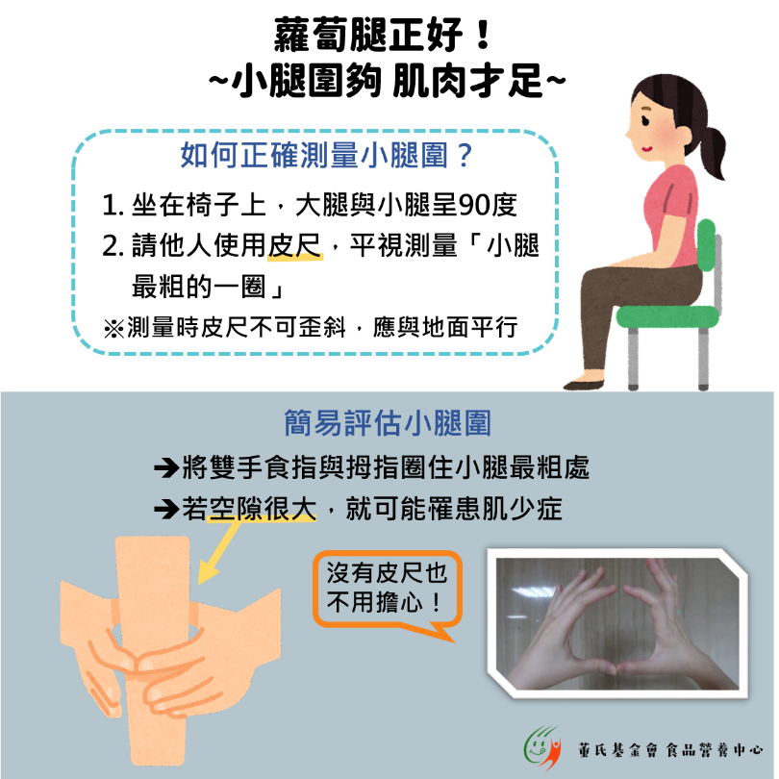
另外也可將雙手的食指與姆指圈成一個圓，放在小腿最粗的地方，如果圈不起來，表示肌肉流失的風險較低；若是圈起來還有空隙，表示風險較高。
- 握力：握力低，肌力也低
文獻指出，握力與其他身體部位的肌肉力量具有一定的相關性，因此可作為替代檢測手臂和腿部力量的可靠指標。也是能簡易執行、較便宜的檢測方式，男性握力小於26公斤、女性握力小於18公斤便要留意。
因一般家庭不會備有握力儀，故一般銀髮族也可以利用開寶特瓶瓶蓋、開罐頭瓶蓋或扭毛巾，若有打不開或很辛苦、費力的情況便要注意了。
除了上述的檢測方式外，民眾亦可藉由董氏基金會推出的「老好命試算機」檢測自身健康狀況，了解哪方面需要加強，為自己的健康主動出擊！
50歲以上長者飲食運動常見問題
        - 粗茶淡飯：多數民眾普遍覺得隨著年紀增加、活動量減少、胃口不好、三高忌口等因素，擔心蛋白質的攝取會伴隨著飽和脂肪的攝取，增加心血管疾病的風險。飲食上變成清淡，盡量不吃肉，以全穀雜糧、蔬果為主，認為這樣的飲食型態才是健康養生，然而蛋白質攝取不足，肌少症會找上門。
        - 挑軟的吃：上了年紀的長輩常因牙口不好問題，漸漸避開需要花力氣咀嚼的食物，如生鮮蔬菜水果、瘦肉、全穀類，進而傾向選擇較軟、易咀嚼的食物，如口感較軟的肥肉及軟軟的麵包。但通常這些食物的醣類及脂肪量也比較高，蛋白質和纖維較易不足，這樣的飲食改變會增加特定併發症的風險，如代謝症候群及心血管疾病等。且當排除的食物愈多，越不容易得到足夠的營養，此外食物越挑軟的吃，咀嚼吞嚥等牙口能力也隨之退化，進而產生衰弱及各項疾病的惡性循環。
        - 三餐不定：剛步入50歲的樂齡者，自覺新陳代謝變慢、擔心三高及體重，認為少吃才不會造成身體負擔，如果肚子不餓，索性略過一餐；又或者退休獨自在家的長者怕麻煩，通常是選擇不吃、簡單煮碗清湯麵或吃前晚剩菜剩飯等隨便打發一餐。然而以上習慣會導致營養不足、不均衡，身體退化加速。
        - 蔬菜、水果、乳品類攝取不足：約七成長者「蔬菜類」不達3份、有八成「水果類」不達2份、有九成「乳品類」不達1份。
        - 缺乏肌力訓練：根據體育署112年「運動現況調查」，許多長輩雖有運動習慣，但約有75%的人選擇健走等有氧運動，而忽略肌力訓練。
以上狀況若是輕忽，容易導致生活品質下降、增加臥床與失能風險，也會增加照顧者的身心壓力和經濟負擔。
老化，是每個人必經的歷程，但老年的生活品質是我們可以掌控的！50歲處於「需延緩自身老化、又要照顧家中長輩」的重要階段，因此呼籲國人應在50歲及早建立正確飲食與運動觀念，以打好健康根基、遠離疾病，不只能幫助自己，也能幫助長輩，一同成為不受年齡限制的「無齡世代」！

- 想要健康老化，從培養「健康力」開始
健康為一切的根本，想要健康老化，可以從培養「健康力」開始，分別為「食力、肌力、腦力」。透過良好飲食與運動習慣來培養這三個健康力，以延緩老化、預防疾病。
  - 吃方面：
以「吃得對、吃得夠、吃得下」為目標。除了適當熱量及足夠蛋白質，六大類食物也要均衡多樣化，才能避免體重下降、肌肉流失，也有助提升認知功能、預防失智。
- 營養攝取不均，運用「吃得對」關鍵
  - 六大類食物種類均衡多樣化
雖然許多人都聽過「均衡飲食」原則，但卻常常誤解而吃錯！「均衡飲食」是指六大類食物都要攝取、且每一類食物多樣化攝取不同的食材（如蔬菜水果的種類及顏色應越多越好）。
要避免只攝取單一類食物或加工食品，舉例：如果一天中只有吃含多種蔬菜的沙拉，並不算是均衡飲食，因為只攝取到蔬菜一類食物；同種食物但不同烹調方式或調味也不算是食物多樣化，例如炒豬肉絲、咖哩豬肉或經過加工的香腸、熱狗、貢丸只能算成1種食物；也要避免為了攝取多樣化而獲得更多熱量。
另外，飲食多樣化對銀髮族的好處還有：營養素的種類攝取量越高！死亡風險越低！憂鬱傾向較低！記憶力、判斷力、表達和理解等認知功能較佳，可預防失智！
應注重飲食多樣化，以避免營養素缺乏，並獲得較多的蛋白質、維生素及礦物質，除預防失智，有助身心健康，此外也要注意充足睡眠、規律運動。

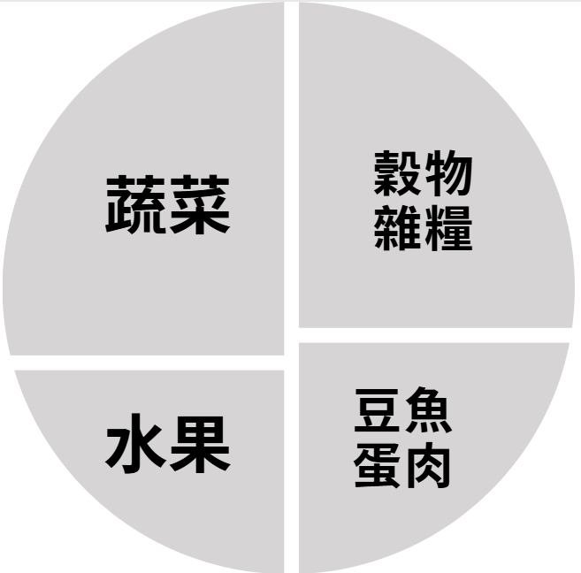
  - 要吃得健康，從吃對比例開始

    - 蔬菜與水果—應佔餐盤1/2，蔬菜多於水果
- 選多樣且多色蔬果
每日至少需攝取300公克以上蔬菜及2個拳頭大小的水果，且其中深色需達1/3以上（包括深綠和黃橙紅色）。
→蔬菜富含膳食纖維、維生素、礦物質、植化素，能抗氧化、抗發炎；延緩血糖上升速度、有助血壓、血脂控制；維持腸道健康、預防便祕；也對腦部神經有保護作用。
- 吃原型蔬果，限制果汁
→喝果汁易攝取過量糖份，及流失纖維等營養素。
    - 穀物雜糧類—略大於餐盤1/4
- 限制「精製」澱粉
如：白飯、白吐司、白麵條、精製糕點等。
→精製後的穀物雜糧，會流失膳食纖維、維生素和礦物質。
- 選擇全穀及未精製雜糧
全穀及未精製雜糧至少達到每日主食的1/3，如：糙米、全燕麥、蕎麥、藜麥、地瓜、紅豆，以及用其製作的食品，如全麥麵、全麥麵包等。
→其富含纖維、維生素、礦物質。減少精製澱粉可避免血糖不穩、慢性發炎、肥胖。
    - 豆魚蛋肉類—略小於餐盤1/4
- 優先攝取順序為：豆類及豆製品>魚>蛋>雞>豬羊牛
→豆類為優質蛋白質，含膳食纖維，且更友善環境。魚類也可以預防心血管疾病，維護腦部健康。建議每餐吃到一個手掌心（約2份）的豆魚蛋肉類，以預防衰弱、肌少症的發生。
- 限制紅肉食用，避免加工肉品
如：培根、香腸、貢丸、肉鬆等。
→以豆類、白肉為主，限制紅肉，能減少飽和脂肪攝取，降低罹患心血管疾病及癌症風險。
    - 選擇健康的油脂
- 減少油炸、油煎等高溫高油烹調方式
- 烹調用不飽和脂肪較高的植物油
如：苦茶油、橄欖油、芥花籽油、花生油、葵花油、大豆油等。
- 限制飽和脂肪較高的「油」
如：豬油、奶油、人造奶油、酥油、棕櫚油、椰子油等。
限制含過高飽和脂肪的「食物」
如：蛋糕、冰淇淋、含餡糕點、菠蘿麵包等。
→飽和脂肪不利於心血管健康。
- 每天吃1份無調味堅果種子
如：核桃、腰果、杏仁、南瓜子等。
→比起經過精煉的食用油，可同時攝取到必需營養素與膳食纖維。
    - 每天1.5-2份乳品、多喝水
- 每天 1.5-2 份乳品
如：選擇100%鮮奶、保久乳、100%奶粉、無糖優酪乳、無糖優格等。
→富含優質蛋白質及鈣質，有益肌肉骨骼健康。
- 多喝水
每天至少體重x 30毫升。
→隨著年紀，身體對於口渴的反應較遲鈍，建議保持喝水的習慣，而非仰賴口渴的感覺。
- 茶或咖啡
盡量不加糖，且避免午後飲用，易影響睡眠。
- 避免含糖飲料
不同食物類別含有不同的營養素，吃越多樣越好，不宜每餐均吃同一種食物，以達到飲食均衡、攝取到多元的營養素哦！

  - 吃得對亦讓大腦凍齡
越來越多研究顯示，良好飲食可以延緩大腦老化（包含萎縮、變小、不健康），對於情緒也都有正向的幫助！推究這些飲食含有較多對大腦健康有益的營養素，具有刺激神經、降低氧化壓力、調節發炎反應等功能，例如：蔬果中的植化素、葉酸；未精製全穀中的B群；魚類中的n-3脂肪酸。
此外，多項研究也指出，大腦健康是由整體飲食內容而影響，並非單一種食物或單一營養素，因此，營養素來源應要來自於食物而非膠囊、錠狀等補充劑，才能真正提升整體的飲食品質。建議六大類食物種類均衡多樣化能攝取到多種營養素，有益於大腦及身體健康。整理及結合地中海、得舒飲食的心智飲食特色，如下表。
表、影響大腦健康的食物：
腦力UP食物 | - 蔬菜（特別是深色、綠葉、辛香料）  - 水果（特別是多顏色、當季在地及漿果類）  - 堅果種子 未精製全穀物（糙米、大麥、薏仁等）  - 豆類及其製品（黃豆、黑豆、毛豆、豆腐等）  - 魚類、家禽肉  - 不飽和脂肪較多的油（橄欖油、苦茶油、大豆油等）
腦力NG食物 | - 含糖飲料  - 甜食  - 油炸食物  - 加工紅肉（香腸、熱狗、火腿等）  - 人造奶油
- 腦力UP食物中的營養素，能刺激神經、降低氧化壓力、調節發炎反應，進而延緩大腦老化。
- 腦力NG食物會促進氧化壓力並導致發炎，降低大腦衍生滋養因子(BDNF)，而影響到腦神經元的正常功能，進而使大腦不健康，認知功能也較差。

- 適當熱量與足夠蛋白質-「吃得夠」關鍵
  - 適當熱量：
若要維持體重及肌肉量，就要攝取足夠的熱量與蛋白質，並搭配肌力訓練！熱量應來自六大類食物均衡攝取，六大類食物建議份數如下表
表、不同熱量所需六大類食物建議份數
類別/建議熱量 | 1500 | 1800 | 2000 | 2200
穀物雜糧類(碗) | 2.5 | 3 | 3 | 4
未精製(碗) | 1 | 1 | 1 | 1.5
精製(碗) | 1.5 | 2 | 2 | 2.5
豆魚蛋肉類(份) | 4 | 5 | 6 | 7
乳品類(份) | 1.5 | 1.5 | 1.5 | 1.5
蔬菜類(份) | 3 | 3 | 4 | 5
水果類(份) | 2 | 2 | 3 | 4
油脂與堅果種子類(份) | 4 | 5 | 6 | 7
油脂類(份) | 3 | 4 | 5 | 6
堅果種子(份) | 1 | 1 | 1 | 1
  - 足夠蛋白質：
老年人由於蛋白質分解作用增加，合成能力變差，更應攝取足夠蛋白質。為了避免肌肉流失，除了一天1.5-2杯乳品，建議每餐吃到一個手掌心（約2份）的豆魚蛋肉類。攝取蛋白質注意事項如下：
- 挑選優質蛋白質：包含乳品類、黃豆製品、魚類海鮮、雞蛋、雞肉、豬肉、牛肉等。
- 蛋白質三餐平均分配：人體無法一次吸收與利用大量的蛋白質，因此應將蛋白質食物平均分配於三餐，建議每餐吃到一個手掌心（約2份）的豆魚蛋肉類，才能有效提高吸收利用率。蛋白質吃過多，超出一整天消耗的熱量，就可能在體內轉化成脂肪，仍可能造成脂肪堆積。
- 運動後補充蛋白質：阻力運動後1小時內補充20g以上的蛋白質，約一手掌大的豆魚蛋肉類（約3份）以上，可促進肌肉合成。

- 吞嚥反應、牙口功能變差，運用「吃得下」關鍵
  - 老化厭食成因
老人厭食症是指晚年食慾下降和/或食物攝取減少，是導致銀髮族營養不良和不健康狀況的主因。研究指出有老人厭食症的人，未來衰弱的機率比沒有的人高出2.5倍，失能的風險也顯著增加40%！隨著年齡增長，老人厭食症在國人晚年發生率高，可能原因如下
    - 生理性
- 口腔衰弱：隨年齡增長牙齒數量減少、口腔及雙頰肌肉無力、假牙不合，造成咀嚼吞嚥功能下降
- 嗅覺、味覺下降：味蕾數量減少、不敏銳
- 老化使唾液腺萎縮，加上服用藥物使唾液分泌變少，不易潤滑食物，造成吞嚥力下降
- 消化能力下降：胃酸分泌、胃血流量減少，胃腸蠕動慢，胃排空時間延遲，使餐後飽足感持續，影響下一餐的食慾
    - 社會性
- 獨居、缺乏互動
- 運動、活動變少
    - 病理性
- 相關急慢性疾病：如腸胃道疾病、甲狀腺機能亢進、慢性感染及發炎、憂鬱症等 用藥：藥物副作用、交互作用等，導致吸收不良、腸胃不適及食慾不振，而影響食慾和進食
對銀髮族而言，吞嚥問題可能造成飲食不均衡、營養攝取不足、衰弱、肌少、體重下降、吸入性肺炎、脫水等一系列的不良狀況，也提高了各種疾病的發生率，若銀髮族因吞嚥問題而排斥進食或產生社交隔離等問題，更可能會加速失能、臥床、延長住院天數，生活品質大打折扣，增加醫療照護費用及家屬負擔，吞嚥困難亦是易危及生命安全的嚴重問題，需及早重視及預防。
此外，咀嚼吞嚥功能與肌力有關！老化常見的肌肉量下降亦會影響吞嚥功能，包括臉部肌肉力量下降、口咽部肌肉無力、舌頭的力量不足。而吞嚥困難造成的營養不良，也可能導致肌少症。許多研究顯示，預防和延緩肌少目前並無藥物可醫治，最有效的方式是飲食和運動。

  - 察覺老化厭食-是否有老嚥8症狀
呼籲國人應隨時留意家中長輩日常生活狀況，長輩若出現8個警訊，小心可能是吞嚥問題！提早發現就能提早介入及預防：
- 平時會流口水，或睡覺時引起咳嗽：口腔持續分泌口水，一般人已習慣無意識吞嚥。如果睡覺時容易咳嗽，很可能是因為吞嚥問題而讓口水吞得不好。
- 喝湯、喝水，很容易嗆到：液體流動速度快，身體需要更快的吞嚥反應。一旦喝液體食物出現嗆咳情況，就必須有所警覺。
- 只吃特定食物，或減少進食：如果長輩變得慣性挑食，只吃比較好咬好吞的食物，或是面對平時喜歡的食物卻減少進食，可能就是吃東西時有困難。
- 吃飯時要吃很久、每口食物須吞兩三次、會疲累，或東西吃不完的次數增加：長輩的進食速度可能會因為咀嚼吞嚥功能下降而變慢。
- 用餐後口腔殘存食物，或食物堆在嘴巴或掉出嘴巴：若長輩的口腔敏感度下降、口肌動作協調下降，有東西卡在齒溝但患者未察覺到。
- 進食後，聲音改變或咳嗽增加：進食後如果說話出現痰音或類似咕嚕咕嚕的水聲，或增加咳嗽的狀況，有可能是液體殘留在咽部或聲帶，代表有吞嚥肌力下降情形。
- 不明原因體重減輕：吞嚥問題可能會影響長輩進食意願，若有飲食不均衡、營養攝取不足的情況，可能造成體重減輕。
- 不明原因發燒、肺炎：年長者因吞嚥肌群退化和咳嗽能力較差，以致進食時食物或口腔分泌物誤入氣管，往下掉到肺裡而造成發炎、感染。
針對老人厭食，預防比治療更重要也更有效；因一旦銀髮族因為進食量變少而導致體重顯著下降，就算後續有積極的營養介入和治療，改善的效果也有限。而要預防老人厭食症的發生，需要從多方面來改善，建議家人一定要多觀察長輩的身心狀況，包括是否保持一定的「活動、運動、互動」，特別是長輩的進食情況。

  - 五策略預防「老嚥」
- 攝取足夠蛋白質及熱量，避免肌少症：若要維持體重及肌肉量，就要攝取足夠的熱量與蛋白質，並搭配肌力訓練。因此，建議銀髮族應在適當的熱量下，攝取足夠的優質蛋白質（如乳品類、黃豆製品、魚類海鮮、雞蛋、雞肉、豬肉、牛肉等），除了分配在三餐外，若能在運動後攝取更佳。以每天熱量需求為1800大卡的銀髮族為例，除了應攝取1.5份的乳品外，豆魚蛋肉類食物至少攝取5份，相當於2個掌心大的肉+ 1顆蛋；或蛋奶素1掌心豆干+半盒嫩豆腐+1小盤毛豆+1顆蛋。
- 軟食力五招：香一點、軟一點(好咬)、小一點(好咬)、濕一點(好吞)、固體液體分開喝；注意食物原本的色香味形。
許多人為了讓咀嚼吞嚥困難的長輩方便進食，會將食物煮成軟爛糊狀，或攪打成流質。然而，這樣料理方式反而會破壞食物原本的色香味形，讓長輩食慾降低、更不願意進食，長時間下來可能造成營養不良、體重下降等情形，亦可能加速衰弱、增加各種疾病的發生率。
隨著年紀增長，味蕾數目減少，味覺及嗅覺神經的反應變慢，降低了味覺及嗅覺的感受力，因此長輩更需要有刺激來啟動食慾，包括溫度、色香味、多顏色、食物多樣化、原汁原味原型等，都能刺激唾液分泌，而唾液能濕潤口腔，對咀嚼吞嚥有很大的幫助。可藉由軟食力五招（如下表）來製備【好咬好吞安全喝】的飲食，幫長輩把食慾找回來，並避免進食時嗆咳，保有尊嚴及享有更長的健康餘命。

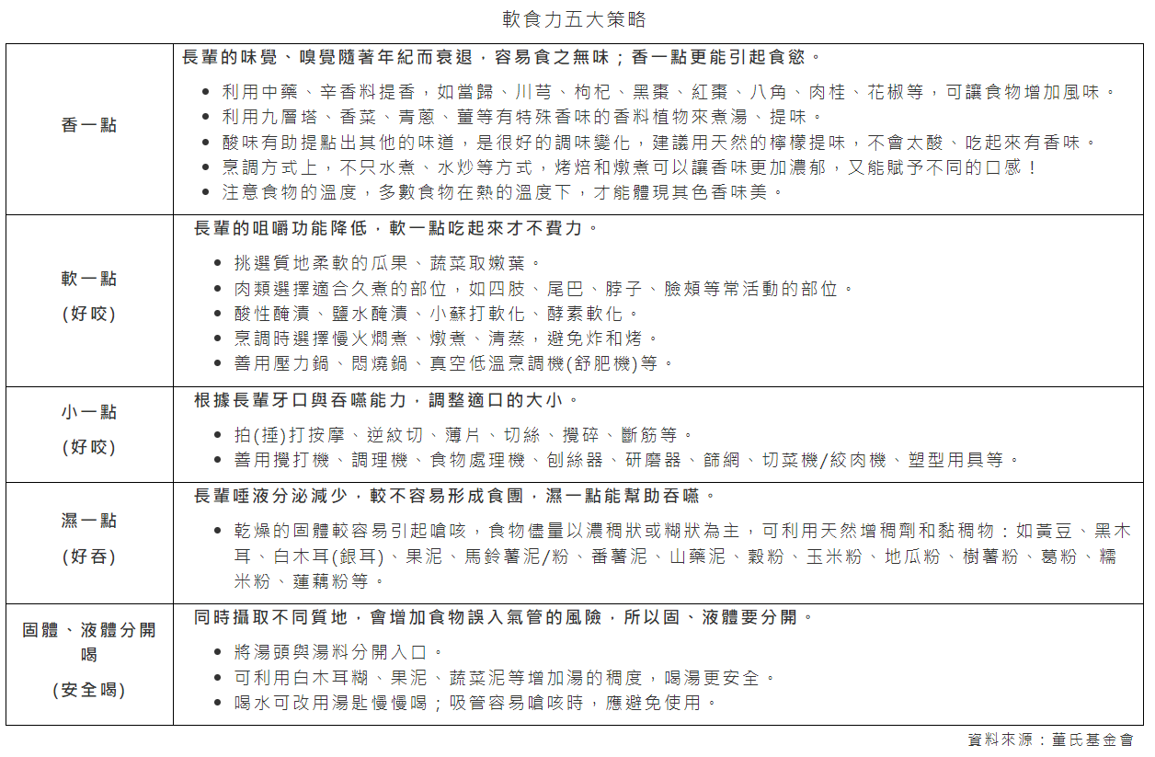
表、軟食力五招
- 專心吃、慢慢吃：減少進食的環境刺激，吃東西時應避免邊吃邊講話或邊看電視，亦避免在長輩精神混亂時進食，如：注意力無法集中、想睡覺或剛睡醒時。放慢吃的速度，給予充裕的時間，吃完一口再吃第二口。
- 坐正吃（呈90度）：重力可以幫助食團快速通過咽部。用完餐後繼續維持直坐姿勢30~40分鐘，可助消化和吸收，減少胃酸逆流的情形，避免食物逆流到喉嚨。
- 吞嚥動作訓練：衛生福利部國民健康署「吞嚥健康操」，透過頭頸部拉筋放鬆、吞嚥肌肉運動活化相關肌群、聲音機能運動增加聲帶彈性；讓食物不易掉入氣管。
除了上述原則，亦提醒銀髮族應擁有一口合適的假牙，並注意口腔衛生，飯後漱口刷牙。吃，不只是為了生命的延續，更是生活品質的表現。享受食物的滋味，帶來的營養與回憶，更是社會交流活動的媒介。進食能力為健康老化重要指標，國人應及早顧好吞嚥功能，有口福，才幸福！

以「吃得對、吃得夠、吃得下」為目標。每天攝取六大類食物均衡多樣化，並吃對比例、攝取適當熱量及足夠蛋白質；若咀嚼吞嚥問題者，可利用五策略預防「老嚥」。藉由注重日常飲食，培養食力三關鍵，預防慢性病、失智症、衰弱、肌少症、老化厭食等疾病發生。

  - 動方面
越不動越容易衰弱！長者久坐不動常見原因包含：身體狀況不佳、退休就是要輕鬆過日子、沒動力、覺得運動很累。久坐不動是健康殺手，久坐與全因死亡率、心血管疾病死亡率和心血管疾病發病率有直接的關聯，還會讓大腦的神經活化及血管生成變少、認知功能變差、退化更快，甚至提早失智。可透過活動、運動、認知刺激與互動延緩退化。

- 活動
限制久坐時間，要活就要動，每天只要走路、做家事等輕度的身體活動，就能延緩大腦退化，此外低強度活動就能改善情緒、減少憂鬱症狀。應將活動納入日常，外出以走路為主、以爬樓梯取代坐電梯等，持之以恆地規律運動，對認知功能的幫助更大。

- 運動
根據體育署112年「運動現況調查」，許多長輩雖有運動習慣，但約有75%的人選擇健走等有氧運動，而忽略肌力訓練，但實際上65歲以上老年人除了有氧運動及肌力訓練外，還須要每週至少3天的多樣化的複合式運動，特別強調中等強度以上(會感到吃力)的平衡訓練和肌力訓練，可改善身體機能、減少跌倒的風險。依據2020年「世界衛生組織關於身體活動和久坐行為的指南」及國健署「全民身體活動指引」對成年人及老年人建議及好處統整如下。
表、各類運動類型建議
 | 有氧運動 | 肌力訓練 | 複合式運動  (65歲以上需增加)
定義 | 是以大肌群為主，進行具節奏性、持續進行一段時間的活動，可改善心肺功能健康。又稱耐力運動。 | 能增加骨骼肌力量、爆發力、耐力和質量的身體活動和訓練。又稱阻力訓練和重量訓練。 | 是將多種類型的運動（包含平衡訓練、有氧運動、肌力訓練）結合到一個訓練中，並強調平衡訓練與肌力訓練。
建議每週運動頻率 | 150-300分鐘中強度  或75-150分鐘高強度 | 至少2天中等或高強度(但不連續做2天) | 至少3天
運動方法與強度 | - 中強度：可以說話，但不能唱歌  - 高強度：活動時無法講話 | - 每次可強化8-10個肌群，每個肌群可進行1-3組。從大肌群先進行，如：大腿、臀部、胸部、背部等。再進行小肌群：手臂、肩膀、腹部、小腿等。  - 重複8-12次為一組，在第12次反覆結束時，肌群應感到疲憊，才能達到較佳效果。 | - 有氧結合肌力結合平衡  - 有氧結合平衡  - 肌力結合平衡  需達到中等強度以上(會感到吃力)。
活動類型舉例 | 健走、慢跑、登山、游泳、上下樓梯、有氧舞蹈、騎腳踏車、跳繩...等。 | - 徒手：伏地挺身、抬腿等。  - 輔具：彈力帶、啞鈴等。  - 機械器材：腿部推舉機、胸大肌推舉機等。 | - 將有氧運動(如步行等)或肌力訓練(如舉重等)，結合平衡訓練(如倒退走、側身走路、單腳站立)。  - 做同時包含有氧、肌力、平衡的運動，如：太極、瑜珈、舞蹈、健康操、八段錦、氣功、球類運動。

表、各類運動類型好處
有氧運動 | 肌力訓練 | 複合式運動
- 增加心肺功能及體能  - 降低體脂肪、預防肥胖  - 降低疾病風險如代謝症候群、慢性病心血管疾病、憂鬱症等 | - 促進身體特定骨骼肌中蛋白質合成，增加肌肉力量。  - 降低肌少症及衰弱症的風險  - 預防跌倒、骨折  - 增加胰島素敏感度、血糖利用率 | - 幫助長輩改善身體機能維持日常活動表現  - 提升動作協調性  - 增進神經肌肉功能  - 預防跌倒，或減輕跌倒所受到的傷害  - 預防衰弱
- 預防高血糖、血脂、血壓
- 增進睡眠品質
- 認知功能較佳（如記憶、學習、反應等)，預防失智
- 降低癌症風險(如大腸癌、乳癌等)

- 認知刺激與互動
與朋友家人互動、參加社團、參加學習活動、益智遊戲等；可以改善情緒，增加自信心及愉悅感、幫助維持認知功能或延遲認知功能下降；讓運動更有趣、容易持續。

老化，是每個人必經的歷程，但老年的生活品質是我們可以掌控的！呼籲國人應在50歲透過良好飲食與運動習慣來培養「食力、肌力、腦力」這三個健康力，以打好健康根基、遠離疾病，老年才能享好命，成為健康老化且不受年齡限制的「無齡世代」！

更多資訊
請參考董氏食品營養中心官網→主題倡議→無齡世代銀髮專區之內容，如下
無齡世代健康力
- 【記者會】長命也要好命！ 提升銀髮食育力(1090106)
- 三種檢測方法，了解自身健康狀況
- 不健康餘命長達8年，你的健康準備好了嗎？
- 【新聞稿】年過50健康資本存夠沒？ 董氏基金會「老好命試算機」幫你了解自身健康力
- 食力＋肌力＋腦力＝無齡世代「健康力」
- 吃對動對，健康關鍵-宣導簡報

吃方面
- 預防失智症飲食大公開！
- 飲食+運動，長保好肌力！
- 解除「微肌」 攝取蛋白質3原則
- 怎樣才吃得夠？教你算出每日需要量！
- 【記者會】長輩越吃越少？老人厭食症增加40%失能風險
- 【記者會】活到老、吃到老 長者預防老嚥享口福
- 長輩沒食慾？進食技巧小撇步！
- 【新聞稿】長輩「0」食慾，用餐時光變黑白？
- 避免咀嚼、吞嚥困難，你該了解的食材特性

動方面
- 「微肌」風暴！肌少症襲擊台灣
- 【新聞稿】規律運動打造身體防禦力，降低感染風險！
- 【新聞稿】懶得動！易肥胖、大腦老得快(1091123)
- 【記者會】大腦凍齡有三動：活動、運動、互動(1091013)
- 吃足夠蛋白質就可以長肌肉嗎？長肌肉秘訣大公開！
- 【影音】解除銀髮「微肌」上集 ｜現況篇
- 【影音】解除銀髮「微肌」下集 ｜解法篇
- 預防失智不能不動 【影音】
- 銀髮族居家運動這樣做【影音】

睡方面
一天7小時剛剛好，睡太多(>10小時）、睡太少(<5小時)、失眠、睡不好，提高失智風險。建議透過平時保養和睡前加強，提升睡眠品質讓大腦更靈活。
- 【記者會】大腦凍齡三要素：吃動睡都顧好(1090901)
- 【新聞稿】一天睡足7小時 顧好腦力清廢物(1100318)

